МИНОБРНАУКИ
ВЛАДИВОСТОКСКИЙ ГОСУДАРСТВЕННЫЙ УНИВЕРСИТЕТ
ИНСТИТУТ ИНФОРМАЦИОННЫХ ТЕХНОЛОГИЙ И АНАЛИЗА ДАННЫХ
КАФЕДРА ИНФОРМАЦИОННЫХ ТЕХНОЛОГИЙ И СИСТЕМ

ОТЧЁТ
ПО УЧЕБНОЙ ТЕХНОЛОГИЧЕСКОЙ (ПРОЕКТНО-ТЕХНОЛОГИЧЕСКОЙ) ПРАКТИКЕ

Студент
гр. БИК-21-ИВ1 И. С. Черняев

Доцент кафедры ИТС И. А. Белоус

Владивосток 2025
Содержание
Введение 3
1 Характеристика предприятия 4
1.1 Общая характеристика деятельности предприятия 4
1.2 IT-инфраструктура предприятия 5
2 Методика написания веб-страницы 7
2.1 Анализ и планирование 7
2.2 Разработка макета (Wireframe) 7
2.3 Верстка страницы с использованием HTML 8
2.4 Оформление страницы с использованием CSS 8
2.5 Добавление интерактивности с помощью JavaScript 9
2.6 Тестирование и отладка 10
2.7 Развертывание на сервере 10
3 Разработка одностраничного веб-сайта 11
3.1 Подготовка 11
3.2 Вёрстка страницы сайта по макету 14
3.3 Публикация сайта в Интернете 27
Заключение 29
Список использованных источников 30

Введение
Данный отчет описывает работу, проделанную в ходе учебной технологической (проектно-технологической) практики. Производственная практика является важнейшей составляющей учебного процесса и значительным этапом в подготовке студентов к будущей профессиональной деятельности. Она необходима для того, чтобы студенты могли на практике изучить свою будущую профессию и понять, какие задачи им предстоит решать.
В результате прохождения практики были получены теоретические и практические знания, связанные с изучением материально-технической базы организации. Особое внимание уделялось вопросам создания и внедрения виртуального сервера, разработке веб-страницы, подключению доменного имени и размещению сайта в сети Интернет.
Полученные компетенции соответствуют задачам, поставленным в рамках практики, и в дальнейшем могут быть использованы при подготовке к преддипломной практике и выполнении выпускной квалификационной работы.

1 Характеристика предприятия

1.1 Общая характеристика деятельности предприятия
Компания с полным наименованием Индивидуальный Предприниматель Коровин Александр Павлович, «Аквафина» (далее ИП Коровин А. П) зарегистрирована 20.03.2023 по юридическому адресу: 692864, РОССИЯ, край ПРИМОРСКИЙ, г ПАРТИЗАНСК. Руководитель организации ИП Коровин А. П является Коровин Александр Павлович.
Основным видом деятельности по ОКВЭД является 46.34.1 Торговля оптовая соками, минеральной водой и прочими безалкогольными напитками. Также имеется еще 9 направления деятельности по ОКВЭД. Все направления деятельности представлены в таблице 1.
Код | Наименование
10.86.7 | Производство воды питьевой, напитков безалкогольных для детского питания
36.00 | Забор, очистка и распределение воды
36.00.1 | Забор и очистка воды для питьевых и промышленных нужд
36.00.2 | Распределение воды для питьевых и промышленных нужд
46.34 | Торговля оптовая напитками
62.02 | Деятельность консультативная и работы в области компьютерных технологий
62.09 | Деятельность, связанная с использованием вычислительной техники и информационных технологий, прочая
63.11 | Деятельность по обработке данных, предоставление услуг по размещению информации и связанная с этим деятельность
72.19 | Научные исследования и разработки в области естественных и технических наук, прочие

Таблица 1 – Направления деятельности

1.2 IT-инфраструктура предприятия
ИП Коровин А. П. использует метод проектного управления для оптимизации своих бизнес-процессов и достижения поставленных целей в условиях ограниченных ресурсов и временных рамок. Основной вид деятельности компании – торговля оптовая соками, минеральной водой и прочими безалкогольными напитками, но также ИП Коровин А. П. осуществляет деятельность консультативную и работы в области компьютерных технологий, деятельность, связанную с использованием вычислительной техники и информационных технологий, прочую и деятельность по обработке данных, предоставление услуг по размещению информации и связанная с этим деятельность.
Для управления проектами и повседневными задачами используется несколько программных инструментов. Одной из ключевых является программа Kaiten. Kaiten - это единое информационное пространство для удобного управления командами и процессами. В команде ИП Коровин А. П. числиться 6 человек, поэтому данный сервис облегчает все процессы взаимодействия.
Этот инструмент позволяет:
- наглядно изобразить план работ для всех бизнес-процессов;
- отслеживать статус задач по этапам, времени, сотрудникам;
- распределять нагрузку сотрудников;
- выстроить прозрачное взаимодействие внутри команды и с внешними подрядчиками;
- вести понятную отчетность по проектам;
- хранить все данные по проектам в одном месте;
- создавать и совместно редактировать документы.
Kaiten помогает поддерживать высокую организацию и координацию работы команды, что особенно важно для управления многими направлениями деятельности.
Для управления взаимоотношениями с клиентами используется CRM-система AmoCRM. Эта система автоматизирует процессы взаимодействия с клиентами и помогает эффективно управлять продажами.
Ключевые функции AmoCRM включают:
- автоматизация воронки продаж;
- уведомления о важных событиях;
- создание и управление отчетами;
- интеграция с различными каналами связи, такими как электронная почта и мессенджеры.
Для автоматизации документооборота компания использует систему электронного документооборота ЭДО банка Точка.

2 Методика написания веб-страницы

2.1 Анализ и планирование
Методика написания веб-страницы включает несколько ключевых этапов, которые необходимо последовательно выполнить для создания функционального и эстетически приятного веб-сайта. Первым этапом является анализ требований заказчика и планирование структуры веб-страницы. На этом этапе важно:
- понять цели и задачи веб-сайта;
- определить целевую аудиторию;
- составить список функциональных и нефункциональных требований;
- создать макеты и схемы структуры страниц.

2.2 Разработка макета (Wireframe)
На основании собранных требований создается макет веб-страницы (wireframe). Это позволяет визуализировать расположение основных элементов страницы и их взаимодействие:
- основные разделы (header, footer, main content, sidebar и т.д.);
- блоки с контентом (тексты, изображения, формы и т.д.);
- навигационные элементы (меню, ссылки и т.д.).

2.3 Верстка страницы с использованием HTML

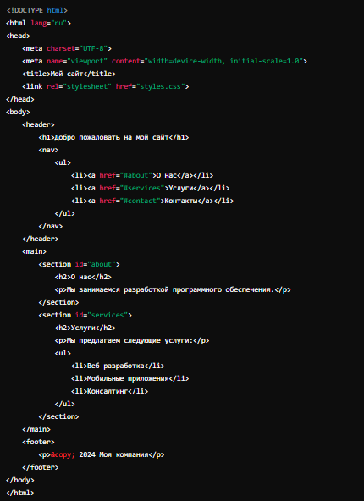
Рисунок 1 – Пример HTML-кода

HTML (HyperText Markup Language) используется для создания структуры веб-страницы. На этом этапе создаются основные элементы страницы:
- определение структуры документа с помощью тэгов (<html>, <head>, <body>, <header>, <footer>, <main>);
- размещение заголовков, параграфов, изображений, ссылок и других элементов контента.
Пример HTML-кода представлен на рисунке 1.

2.4 Оформление страницы с использованием CSS
CSS (Cascading Style Sheets) используется для стилизации элементов веб-страницы и улучшения визуального восприятия. Основные задачи включают:
- определение стилей для текста, фона, границ и других элементов;
- создание макета с помощью Flexbox или Grid;
- применение адаптивных стилей с использованием медиазапросов.
Пример кода CSS представлен на рисунке 2.

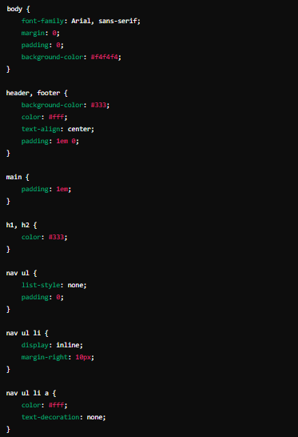
Рисунок 2 – Пример CSS-кода

2.5 Добавление интерактивности с помощью JavaScript
JavaScript используется для добавления интерактивности на веб-страницу. На этом этапе можно:
- реализовать динамические элементы, такие как слайдеры, модальные окна, выпадающие меню;
- обрабатывать события (клики, наведение мыши, ввод данных и т.д.);
- выполнять AJAX-запросы для асинхронного взаимодействия с сервером.
Пример JavaScript-кода представлен на рисунке 3.
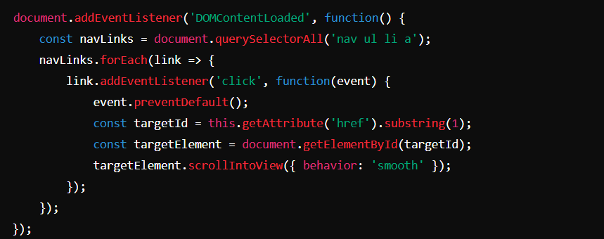
Рисунок 3 – Пример JavaScript-кода

2.6 Тестирование и отладка
Тестирование и отладка включают проверку корректности работы веб-страницы на различных устройствах и браузерах. Важно убедиться, что все элементы отображаются и функционируют правильно:
- проверка кроссбраузерной совместимости;
- тестирование адаптивности на мобильных устройствах;
- поиск и исправление ошибок (debugging).

2.7 Развертывание на сервере
На этом этапе веб-страница размещается на сервере и становится доступной для пользователей. Включает:
- настройку веб-сервера (например, Apache или Nginx);
- развертывание файлов на сервере;
- настройку базы данных и проверку её подключения.
Пример развертывания с использованием FTP представлен на рисунке 4.

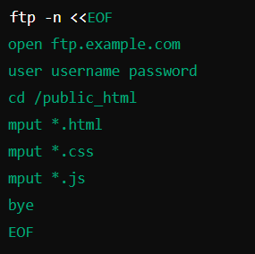
Рисунок 4 – Пример развертывая сервера с FTP.

3 Разработка одностраничного веб-сайта

3.1 Подготовка
Для начала работы нужно было изучить используемое в компании программно-аппаратное обеспечение, чтобы затем перейти к вёрстке сайта по макету. Изучались различные инструменты и технологии, которые применяются в процессе разработки. В частности, были изучены следующие компоненты:
- веб-серверы (Apache, Nginx);
- СУБД (MySQL, PostgreSQL);
- среды разработки (IDE) и редакторы кода (Visual Studio Code).
Были проведены теоретические и практические занятия по установке и настройке этих компонентов. Был реализован локальный сервер при помощи программы «Open Server» для тестирования веб-сайта. Также рассмотрены примеры использования компонентов в реальных проектах компании.
Следующим этапом стало изучение редакторов кода, таких как Visual Studio Code. Осуществлялась настройка редактора, изучение основных функций и возможностей для эффективной разработки. В частности, были рассмотрены:
- установка и настройка Visual Studio Code;
- использование расширений для работы с HTML, CSS, JavaScript;
- настройка среды для работы с системой контроля версий Git.
Пример настроек Visual Studio Code представлен на рисунке 5.

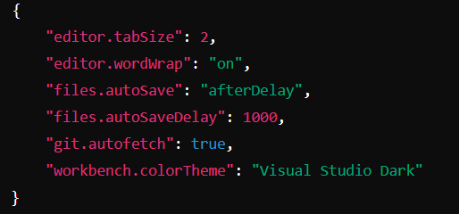
Рисунок 5 – Пример настроек VS Code

После изучения необходимых инструментов и их отработки на примерах, был начат следующий этап, подразумевавший под собой разработку веб-страниц. На данном этапе выполнялось задание по разработке веб-страниц с использованием HTML, CSS и JavaScript. Были созданы макеты страниц, реализованы основные элементы интерфейса и их стилизация. HTML — это стандартный язык разметки для создания веб-страниц и веб-приложений. Он используется для описания структуры веб-страницы с помощью различных элементов, таких как заголовки, параграфы, ссылки, изображения и другие мультимедийные элементы. HTML-документ состоит из набора тегов, которые указывают браузеру, как отображать содержимое. Пример HTML-кода и его стилизации представлен на рисунке 6. Данный пример создаёт веб-страницу с правильной (базовой) структурой и содержит необходимые элементы, определяющие её содержание и оформление. В примере кода мы подключаем стили для оформления страницы с помощью CSS.

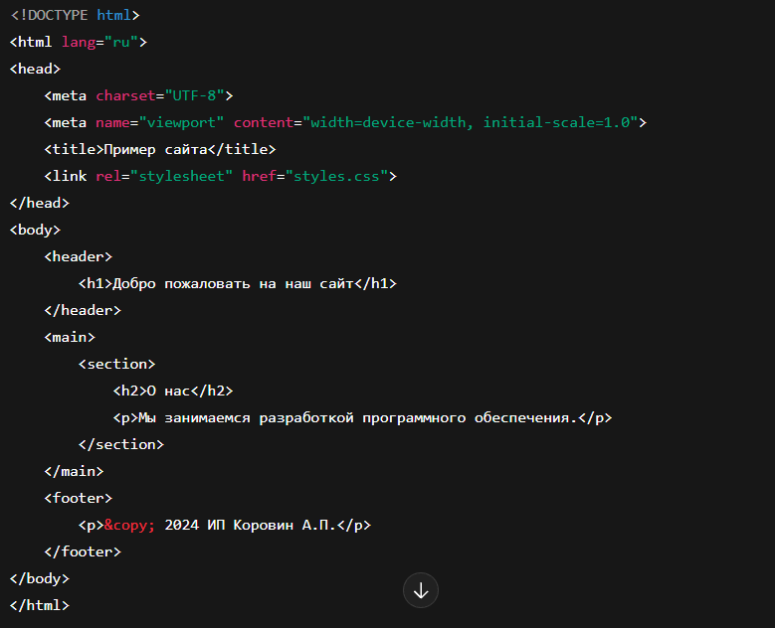
Рисунок 6 – Пример HTML-кода со стилизацией

Далее, для оформления используется CSS-код, который мы подключили к коду html, указанному выше. CSS — это язык описания стилей, используемый для оформления внешнего вида веб-страниц. CSS позволяет задавать стили для элементов HTML, такие как цвета, шрифты, отступы, границы и расположение. CSS помогает отделить содержимое веб-страницы (HTML) от её визуального представления. Основные концепции CSS:
- селекторы, которые определяют к каким элементам HTML применяются стили HTML;
- свойства и значения, которые определяют как элементы будут стилизованы и отображены;
- каскадность, позволяющая применять стили к элементам в зависимости от их приоритетов и наследования.
До появления CSS страницы оформляли только внутри того же документа с помощью HTML. Технологии CSS позволили разделить содержание документа и его визуальное оформление. Например, благодаря им стало легко применить единый стиль для каждого документа, просто подключая к HTML файл с CSS. Теперь достаточно было изменить значение какого-либо стилизационного свойства только в одном файле, и оно применялось на всех страницах, где этот файл был подключён.
Пример CSS-кода, который был подключён к вышеупомянутому html, представлен на рисунке 7.
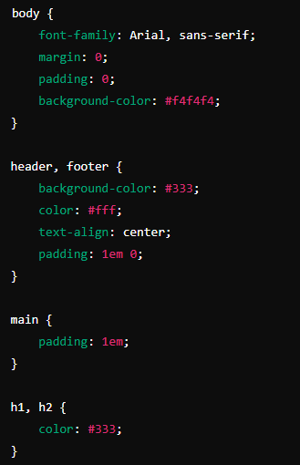
Рисунок 7 – Дальнейший CSS-код

Подытоживая работу с данными технологиями, хочется отметить, что HTML, CSS и JavaScript вместе формируют основу большинства веб-страниц и веб-приложений. HTML предоставляет структуру, CSS отвечает за визуальное оформление, а JavaScript добавляет интерактивность и динамическое поведение.
Эти три технологии часто называют основой фронтенд-разработки, и их совместное использование позволяет создавать современные и удобные веб-сайты и приложения.
После оформления было выполнено адаптивное проектирование веб-страниц для различных устройств. Разрабатывались медиазапросы и применялись современные техники CSS для обеспечения корректного отображения страниц на мобильных устройствах и планшетах. Пример медиазапроса представлен на рисунке 8.

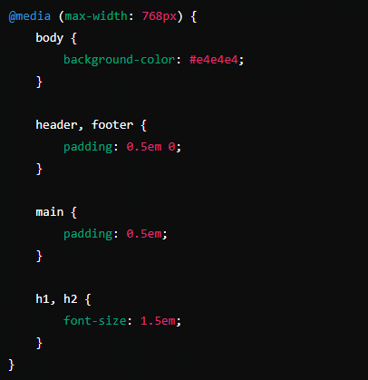
Рисунок 8 – Медиазапрос

Так же осуществлялось подключение базы данных к сайту, которое представлено на рисунок 9 и запуск сервера. Изучались основы работы с базами данных, настройка сервера для обеспечения его корректного функционирования и взаимодействия с веб-сайтом.
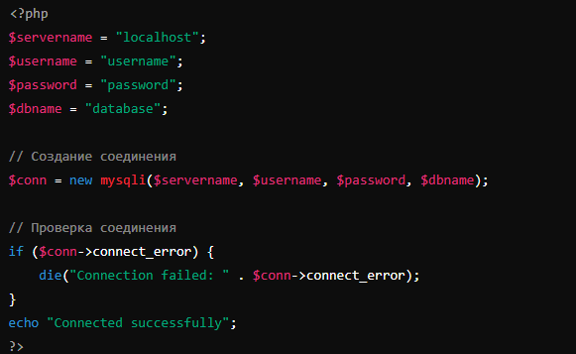
Рисунок 9 – Подключение базы данных

3.2 Вёрстка страницы сайта по макету
На основании базовой верстки страницы сайта, сделанной в прошлом пункте, была начата работа по переносу макета веб-сайта в HTML код. Макет веб-страницы представлен на рисунке 10 в веб-версии программы «Figma».
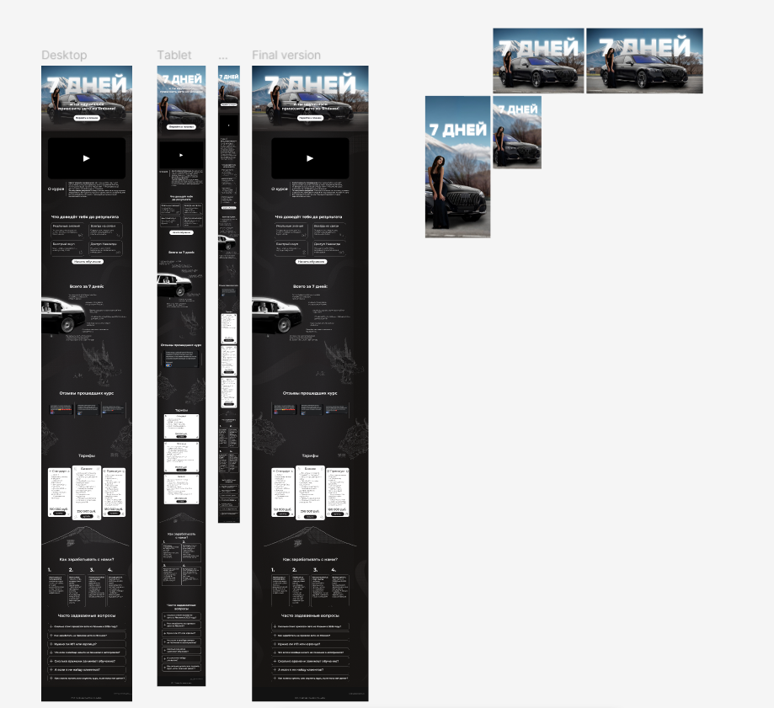
Рисунок 10 – Макет сайта
Макет сайта представляет из себя несколько «экранов» с разной шириной конечного устройства пользователя, такие как: Desktop – 1500 пикселей, Tablet – 800 пикселей и Mobile – 360 пикселей. Данное разнообразие ширины экранов позволяет адаптировать сайт под все возможные устройства без исключений – от телевизоров со встроенным браузером и до самых компактных телефонов с шириной экрана в 360 пикселей.
На макете представлено множество элементов, такие как текст, изображения и фигуры. Изображения и фигуры были скачены в заранее созданную папку проекта и переименованы для удобного использования. Была создана для удобства папка assets, внутри которой были созданы папки images (изображение), fonts (шрифты), styles (стили), scripts (скрипты). Так же, на макете используется два шрифта – Inter и Montserrat, которые были скачены из открытых источников и перемещены в папку fonts. На рисунке 11 показана структура проекта.
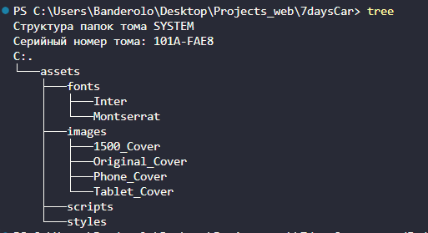
Рисунок 11 – Структура проекта

Следующим шагом был отредактирован тег <head> в файле index.html. Были добавлены два файла стилей style.css и resp.css. Первый файл необходим для подключения общих стилей, а второй для подключения стилей медиазапросов, которые необходимы для реализации адаптивности веб-сайта. Так же были подключены два файла стилей для шрифтов Inter и Mo Montserrat. Отдельно был подключен файл стилей для реализации слайдера на основе публичной библиотеки «Swiper.js». Получившийся тег <head> представлен на рисунке 12.
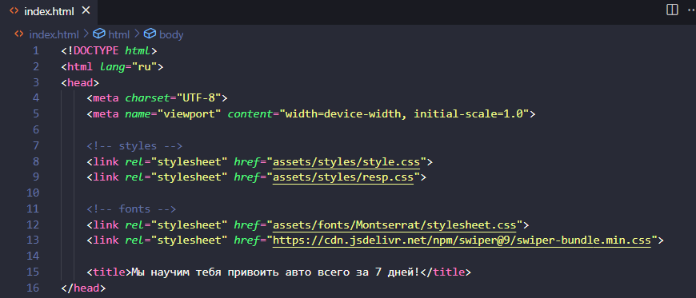
Рисунок 12 – Файл index.html тег <head>

После подготовки тега <head> была начата вёрстка страницы в теге <body> со стартового блока, который представлен на рисунке 13.

Рисунок 13 – Макет стартового блока сайта

Для того, чтобы правильно перенести данный визуальный макет в HTML код необходимо было создать тег <section> с классом top и внутри этого тега создать 4 тега <img> для изображений, которые по отдельности представляют из себя изображение фона, изображение девушки, изображение машины и текст «7 дней». Кнопка «Перейти к планам» так же была добавлена посредством тега <button>.
Такое разделение блока на самостоятельные компоненты позволяет расположить их на сайте так, как этого требует макет, т.к. данный блок является на сайте анимированным. Расположение тегов представлено на рисунке 14.
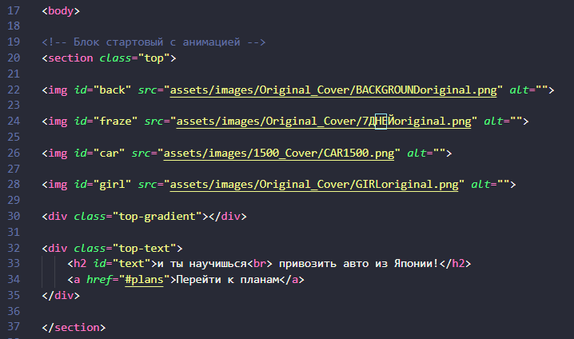
Рисунок 14 – Секция с классом top

Для того, чтобы данная секция, которая является стартовой анимацией на сайте, имела точно такой же вид, который представлен на рисунке 13, необходимо было добавить некоторые CSS стили, которые представлены на рисунке 15.
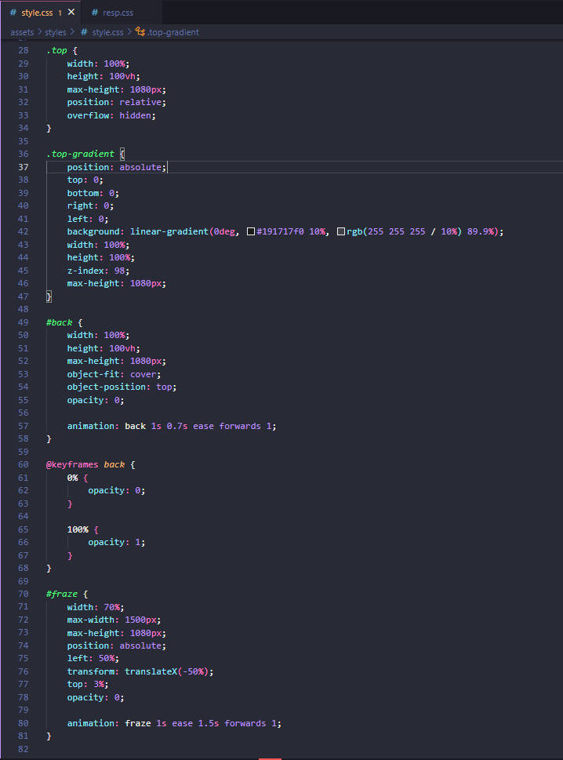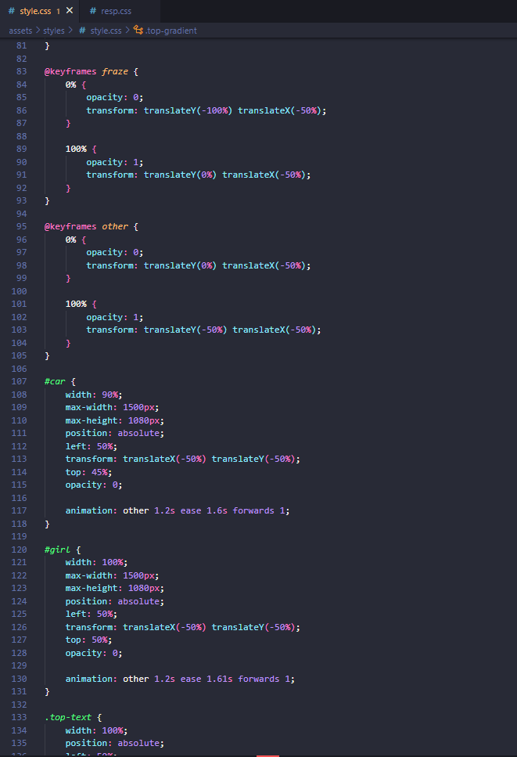
Рисунок 15 – Стили для секции top

На данном этапе был запущен сервер на Apache посредством локального сервера Open Server. Страница сайта была доступна по локальному адресу http://127.0.0.1:5500/ и выглядела следующим образом – рисунок 16.

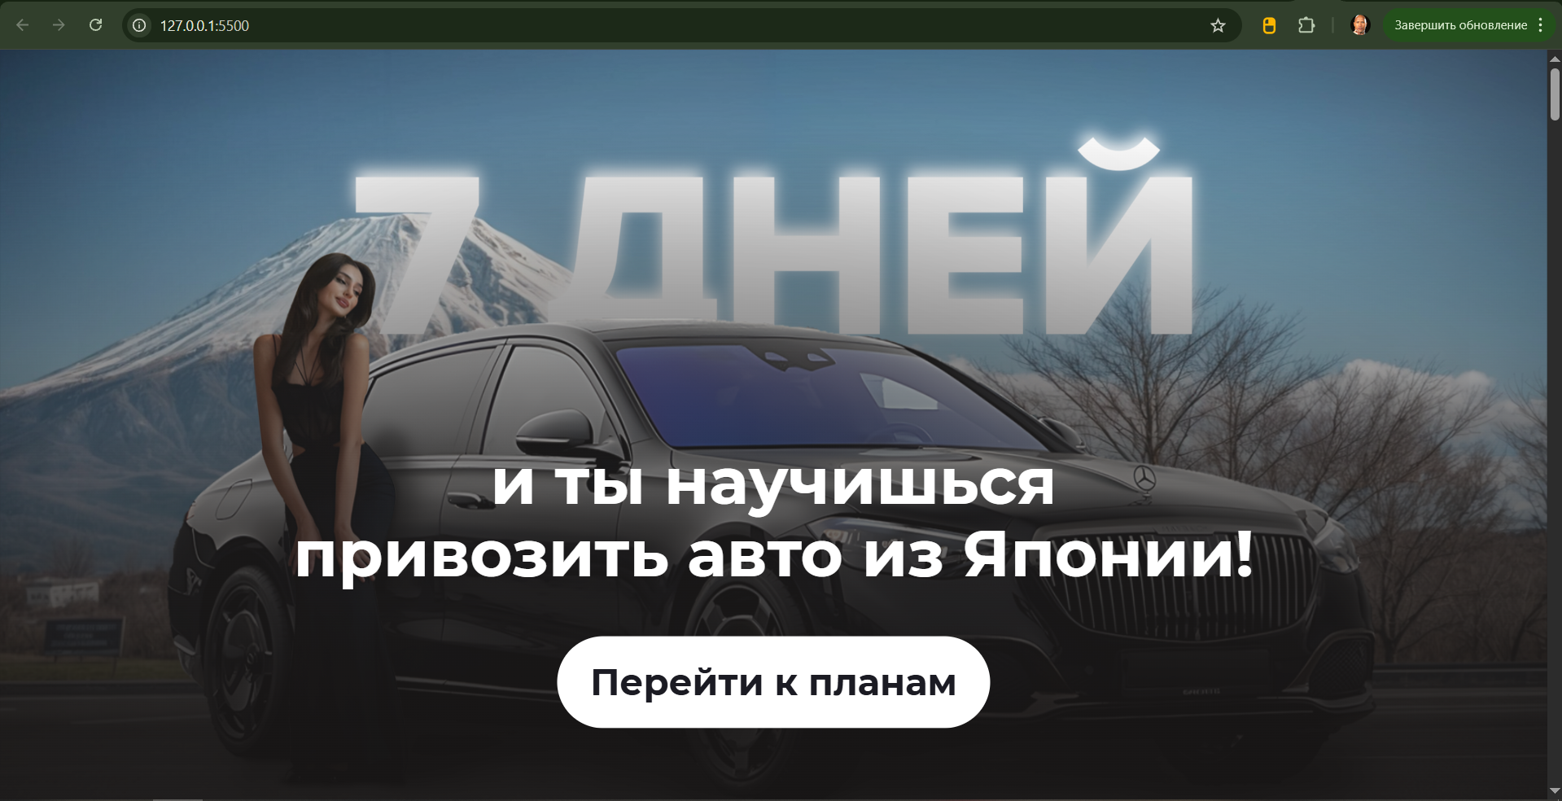
Рисунок 16 – Страница сайта
Для того, чтобы реализовать адаптацию сайта под разные устройства, был написан медиазапрос к ширине устройства – рисунок 17. Анимация стартового блока так же была реализована посредством директивы @keyframes, которая позволяет описывать ключевые кадры, менять местоположение элементов, цвета, прозрачность и др. Именно с помощью @keyframes была реализована плавная анимация, код который представлен на рисунке 15, а визуализация анимации на рисунках 18, 19 и 20.

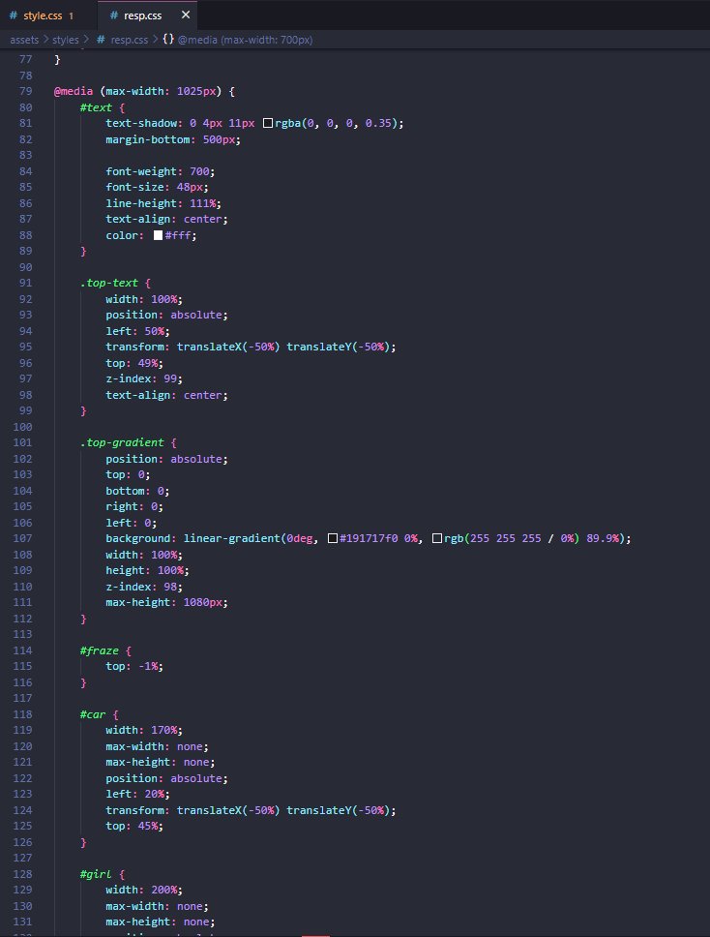
Рисунок 17 – Медиазапрос

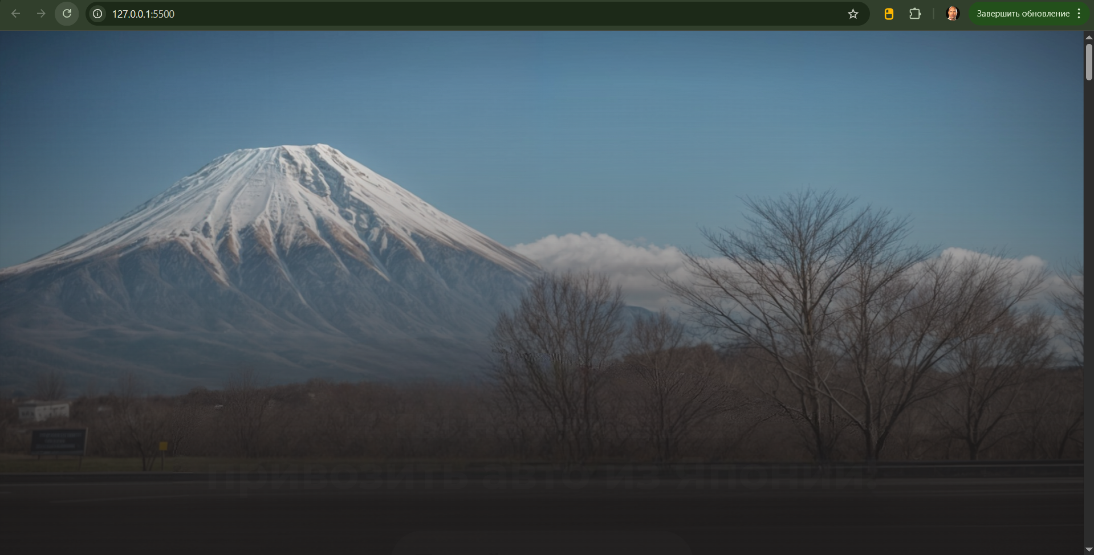
Рисунок 18 – Анимация

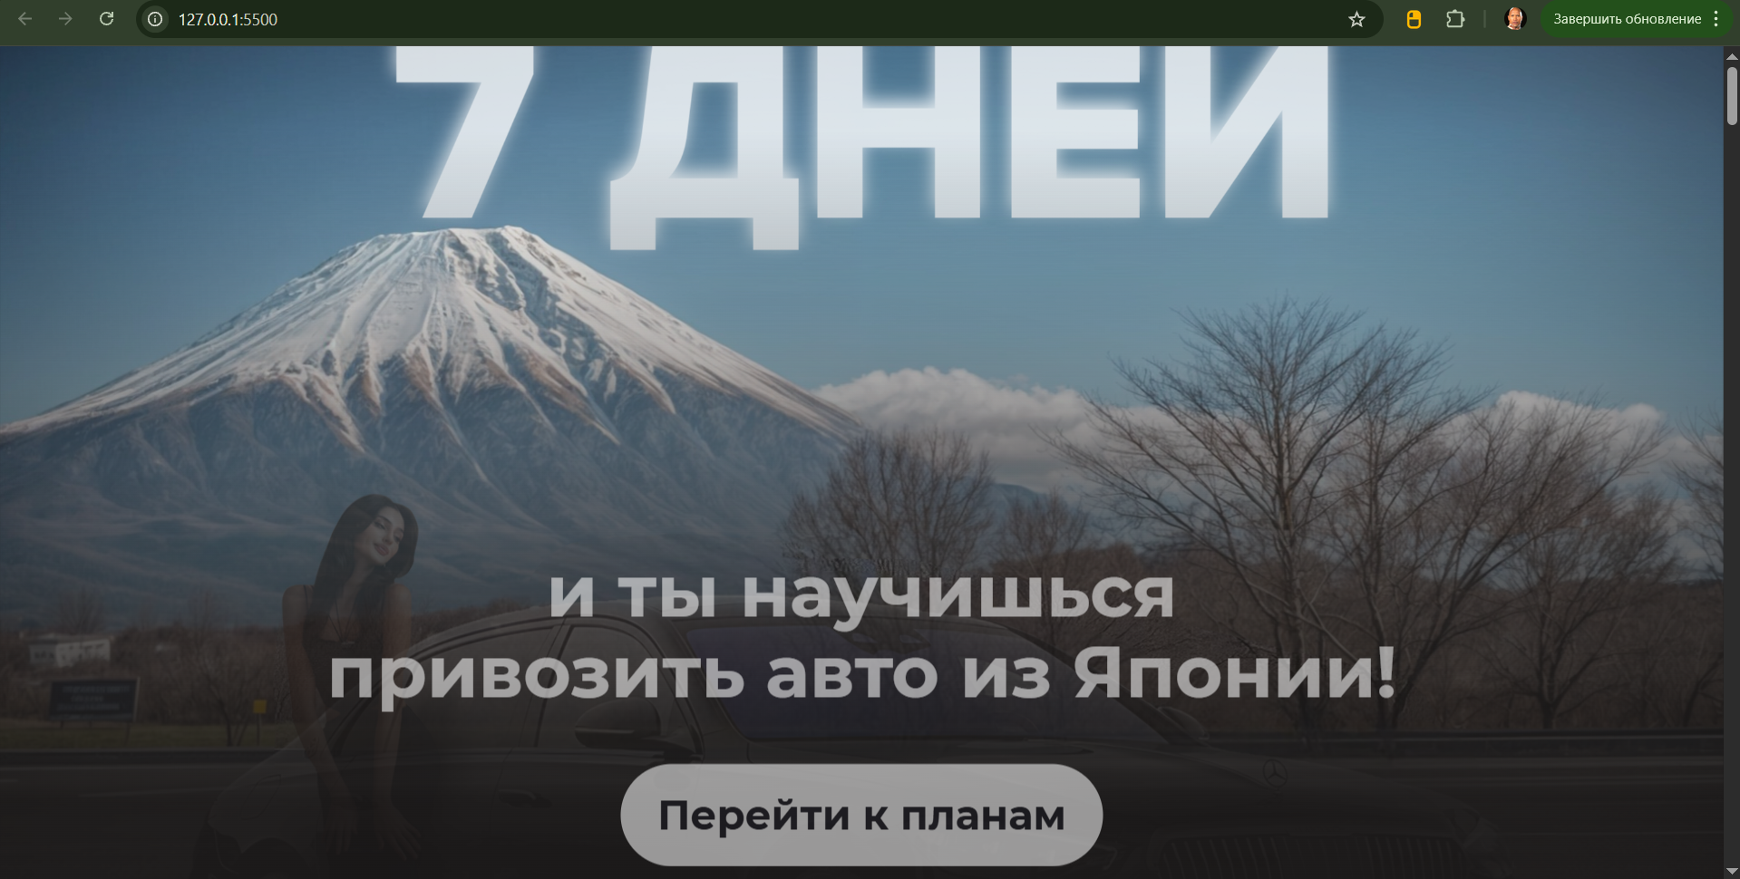
Рисунок 19 – Анимация

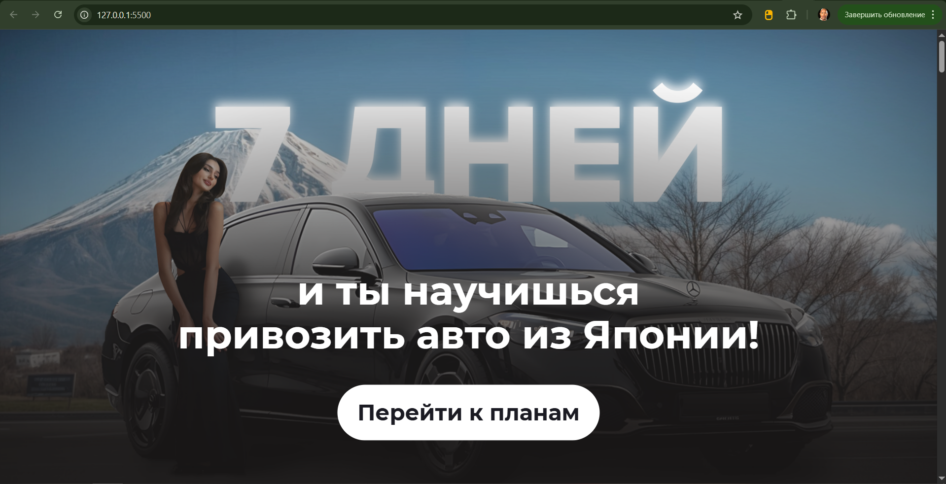
Рисунок 20 – Анимация

После секции с классом top, необходимо было реализовать остальные блоки страниц сайта. Для этого был создан тег <main> который объединил все остальные блоки, а именно: блок «о нас» (about), «что доведет тебя до результата» (results), «всего за 7 дней» (prem), «летающий дракон» (dragon), «отзывы» (comments), «маски» (masks), «тарифы» (tarifs), «как?» (how), «FAQ» (faq) и footer. Все 10 блоков представлены на рисунке 21.
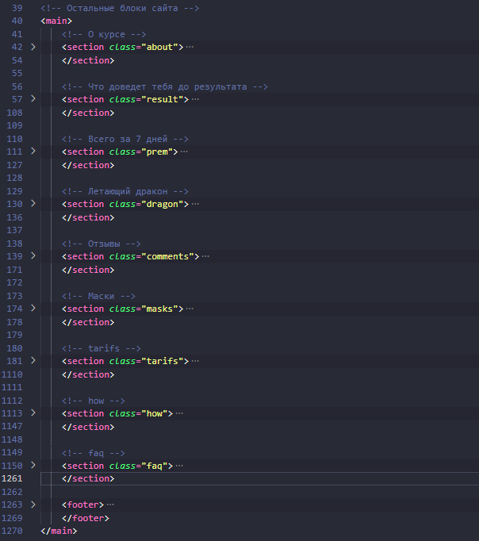
Рисунок 21 – Блоки внутри тега main

Все 10 блоков были поэтапно свёрстаны, то есть преобразованы из макета в HTML код. Рассмотрим блок секции с классом about. Он представляет из себя блок с видео, заголовком и текстом, и изображением. Макет блока представлен на рисунке 22. Получившийся код блока представлен на рисунке 23 и содержит в себе тег видео - <video>, заголовок тега <h2>, текст <p> - абзац и изображение тег <img>. К данному блоку были написаны стили, для стилизации его на странице сайта, а так же для адаптации под разные устройства (медиазапросы). В итоге, блок about имеет полноценный вид как на рисунке 24.
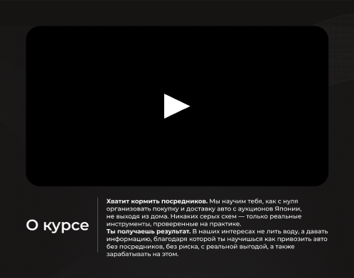
Рисунок 22 – Макет блока about

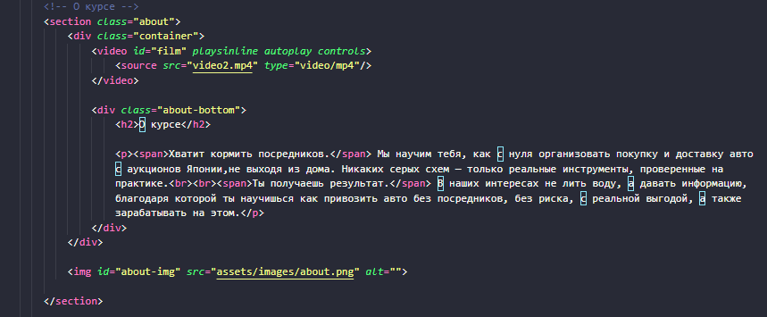
Рисунок 23 – Код блока about

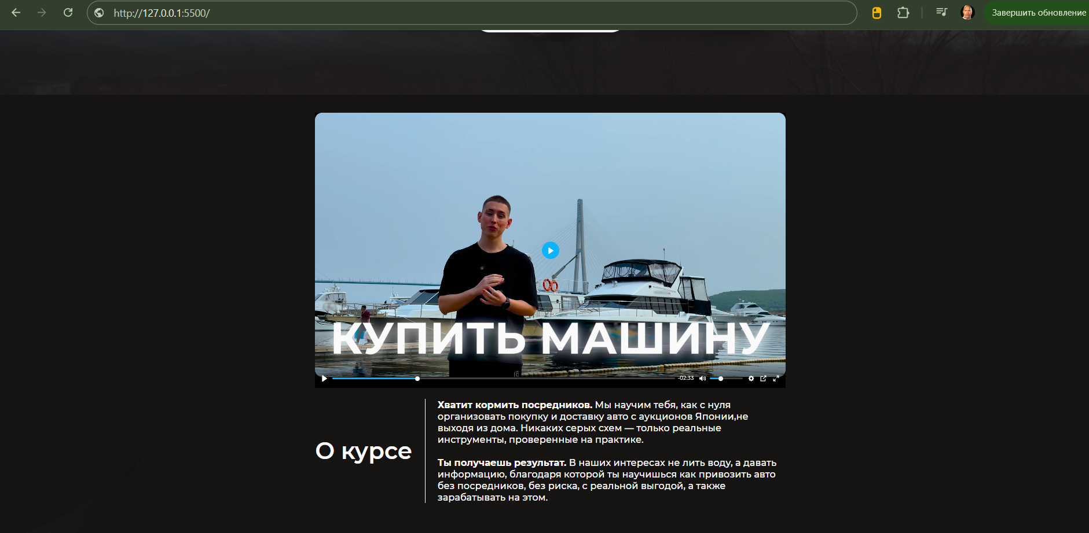
Рисунок 24 – Блок about на сайте

Дальнейшие действия по вёрстке были повторены для каждого следующего блока сайта. Отдельно рассмотрим блок отзывов «comments», так как для него был разработан отдельный скрипт пролистывания карточек комментариев. Макет блока комментариев представлен на рисунке 25.

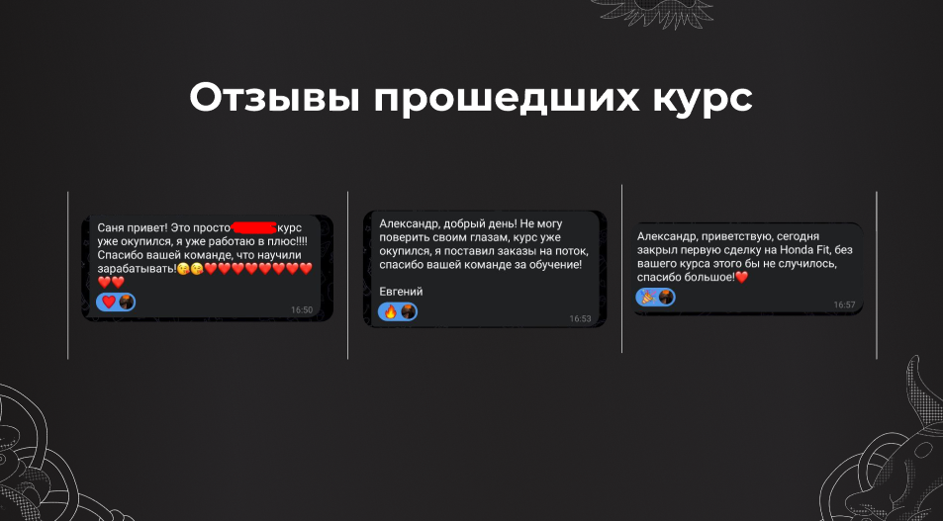
Рисунок 25 – Макет блока с отзывами

Код для этого блока представляет собой заголовок в виде тега <h2> и набор изображений тега <img>, предварительно помещенных в <div> с классом swiper-slide. Все <div> с классом swiper-slide отзывов помещены в отдельный <div> с определённым классом – swiper-wrapper, с помощью которого было реализовано пролистывание данных изображений. HTML код блока комментариев представлен на рисунке 26.

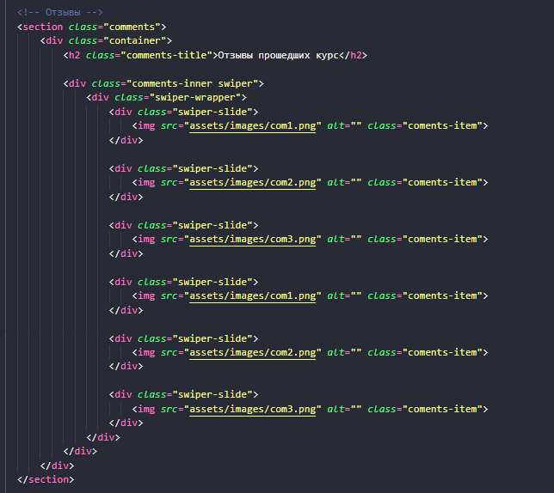
Рисунок 26 – HTML код блока comments

Для блока comments была использована публичная JavaScript библиотека для создания слайдеров, которая была подключена, а также был написан небольшой код для инициализации самого слайдера, который представлен на рисунке 27. В коде так же указаны «breakpoints», которые похожи по принципу на медиазапросы в CSS. В данном случае, в зависимости от ширины экрана меняется количество показываемых слайдов в слайдере, так как чем меньше устройство, тем меньше слайдов на нем сможет расположиться.

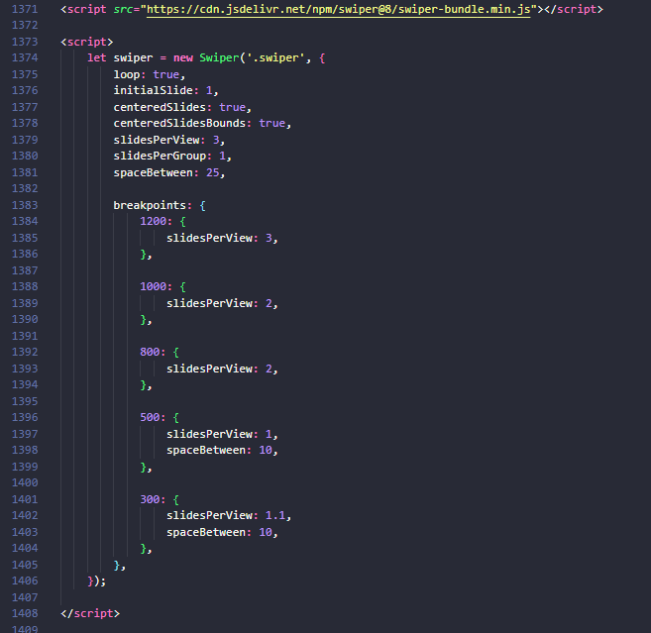
Рисунок 27 – JavaScript код слайдера

Так же была разработана анимация для «летающей головы дракона», макет которой демонстрируется на рисунке 28. Сам блок с классом dragon представляет собой несколько изображений <img> и текст – рисунок 29. Данные изображения необходимо было анимировать и просчитать траекторию в виде синусоиды с помощью JavaScript кода, представленного на рисунке 30.

Рисунок 28 – Макет блока dragon
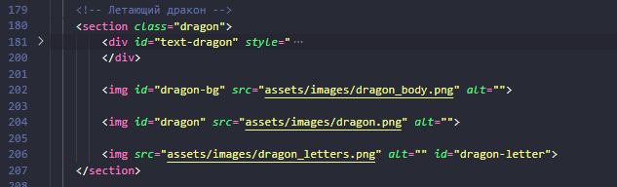
Рисунок 29 – HTML код блока dragon

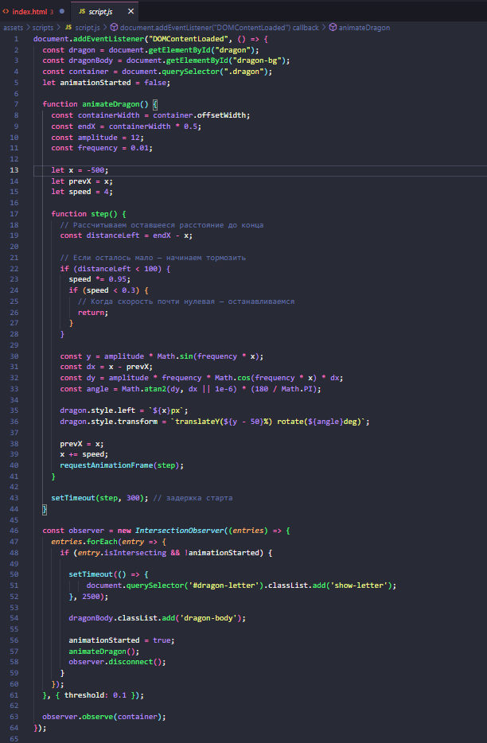
Рисунок 30 – JavaScript анимация блока dragon

3.3 Публикация сайта в Интернете
Для того, чтобы сайт стал общедоступным необходимы два компонента – доменное имя, которое уже было приобретено заранее - какпривезтимашину.рф и виртуальный сервер на основе Apache.
Была использована готовая сборка виртуального сервера с операционной системой Ubuntu и панелью управления «ispmanager» - рисунок 31, которая позволяет удобно управлять множеством проектов и баз данных.

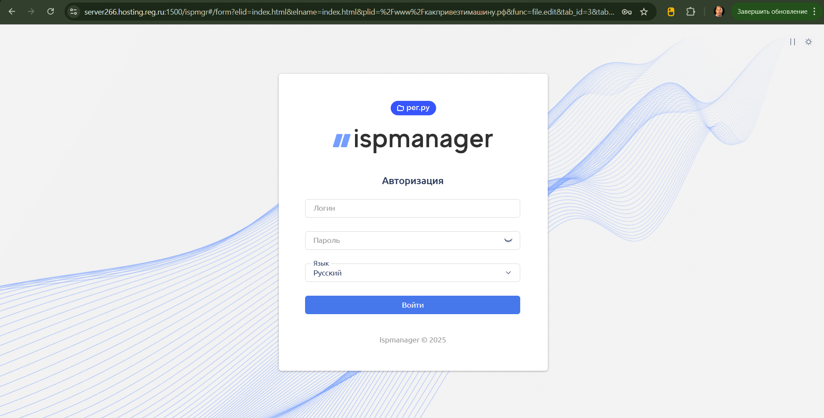
Рисунок 31 – Страница входа в ispmanager

Внутри панели управления ispmanager был создан сайт с необходимой корневой директорией под проект и подключен домен какпривезтимашину.рф – рисунок 32. В корневой каталог были загружены все файлы сайта, описанного в пункте 3.2. Дополнительно были созданы файлы Публичной оферты и Политики конфиденциальность, для соблюдения Федерального закона «О персональных данных» в Российской Федерации — №152-ФЗ от 27 июля 2006 года. Данные два файла представляют из себя стандартный текст, состоящий из заголовков и текста. В итоге корневой каталог сайта выглядит следующим образом – рисунок 33.
После завершения процедуры размещения файлов сайта на сервере и закреплении за ним определённого доменного имени сайт становиться публичным и доступным всем желающим – рисунок 34.

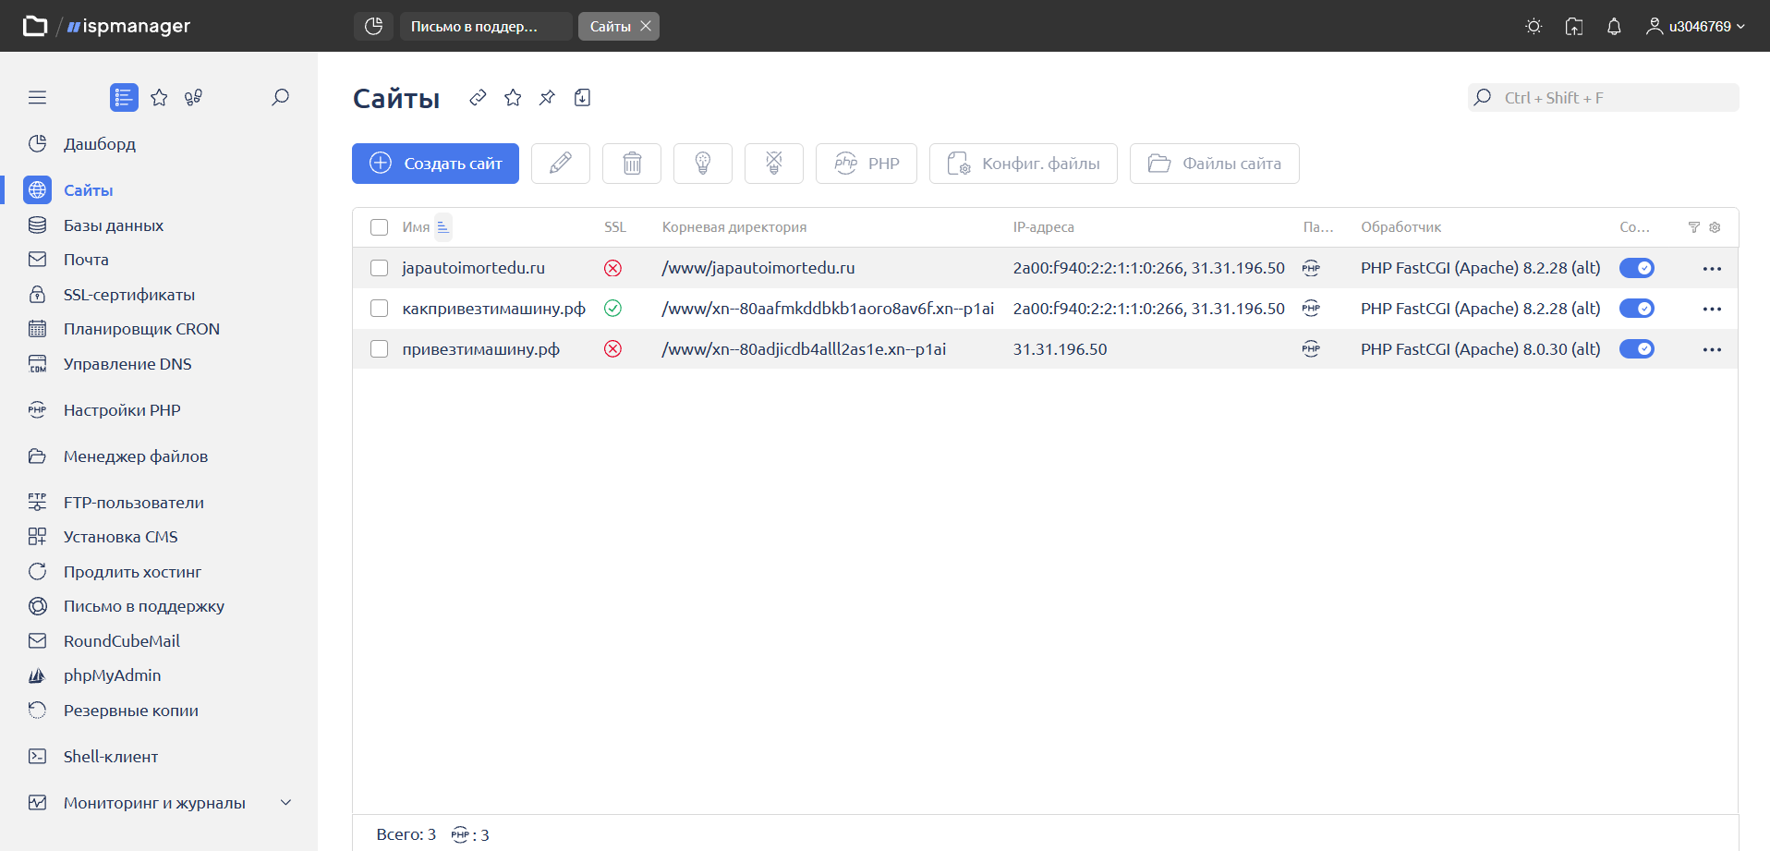
Рисунок 32 – Страница сайтов в ispmanager

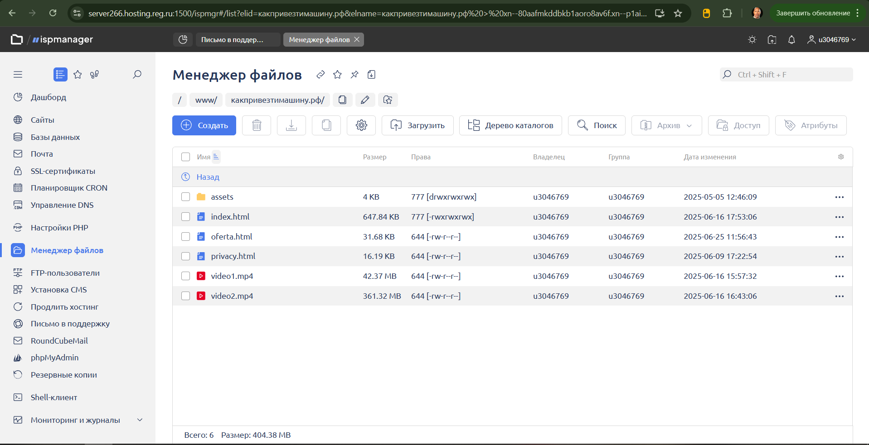
Рисунок 33 – Корневой каталог сайта в ispmanager

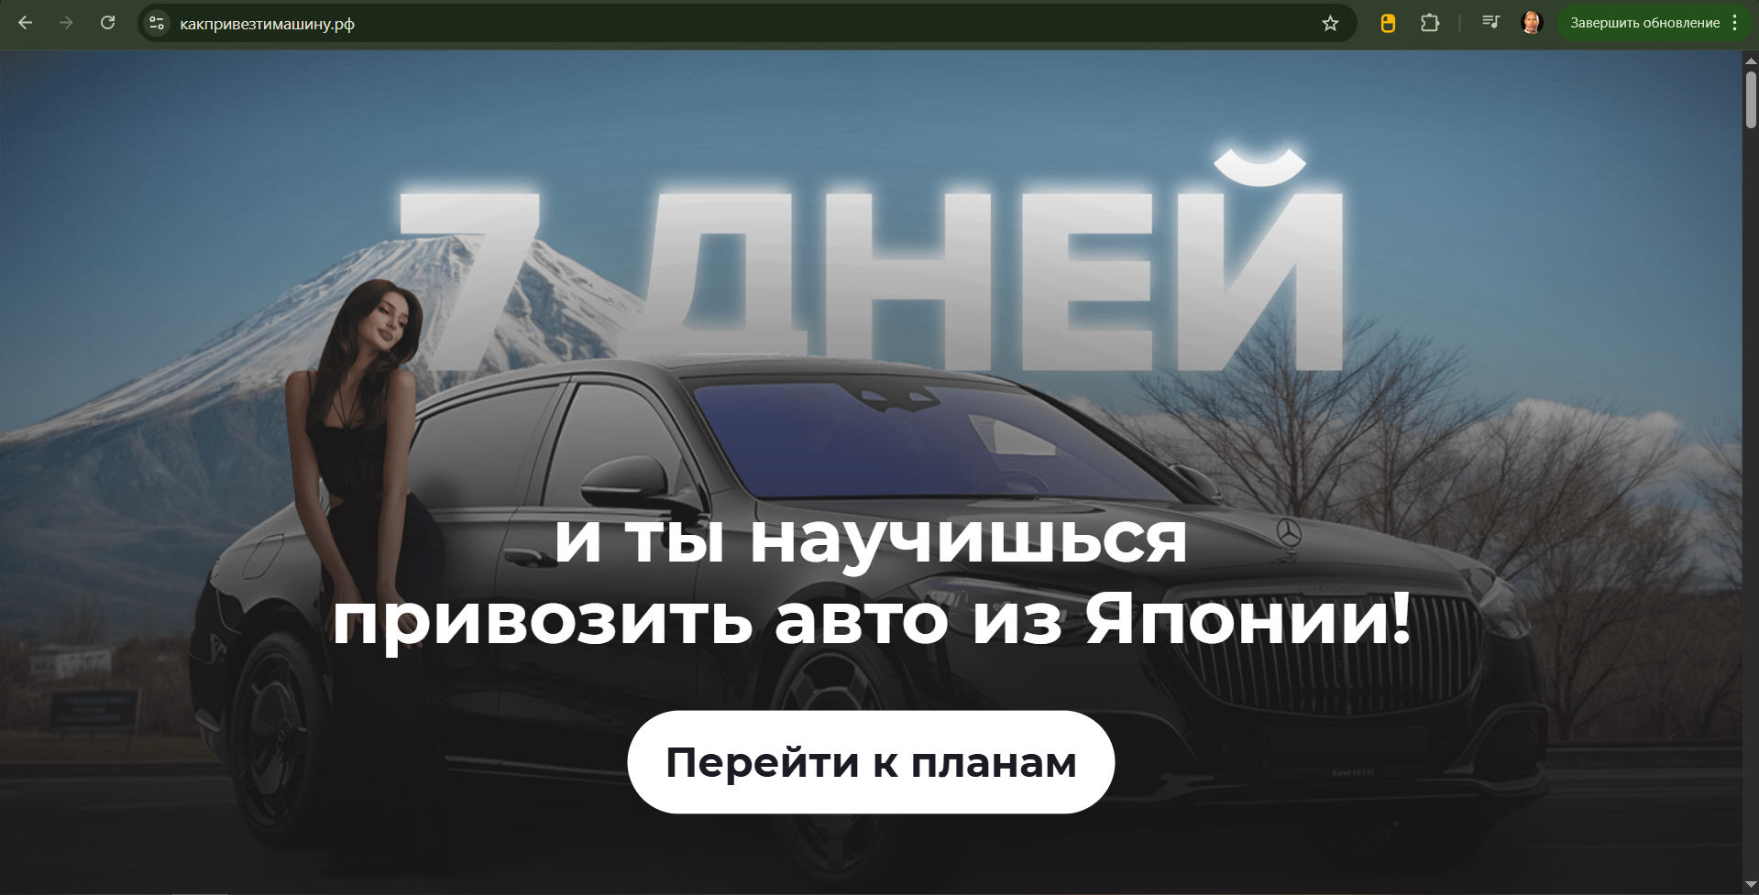
Рисунок 34 – Сайт какпривезтимашину.рф

Заключение
По результатам проделанной работы был разработан одностраничный веб-сайт с доменным именем какпривезтимашину.рф. На данный момент он публично доступен для любого пользователя сети Интернет.
В процессе был изучен язык гипертекстовой разметки HTML, язык стилей для описания внешнего вида HTML-документов – CSS и JavaScript – язык программирования. Так же были изучены особенности настройки виртуального сервера на ОС Ubuntu и работы с Apache
Кроме того, получены практические навыки размещения сайта на хостинге, регистрации доменного имени, настройки DNS-записей, обеспечения базовой безопасности веб-ресурса и организации структуры файлового проекта. Разработка сайта способствовала углублению понимания принципов работы современных веб-технологий, взаимодействия клиента и сервера, а также основ адаптивной и кроссбраузерной верстки.
Разработанный проект может быть расширен в будущем: возможна интеграция формы обратной связи, добавление многостраничной структуры, подключение CMS или backend-части для динамического взаимодействия с пользователями.

Список использованных источников
- Создание веб-сайта. Курс молодого бойца [Электронный ресурс] / Режим доступа: https://habr.com/ru/articles/273795/ (дата обращения: 15.07.2025).
- Веб-страницы, веб-сайты, веб серверы и поисковики [Электронный ресурс] / Режим доступ https://developer.mozilla.org/ru/docs/Learn/Common_questions/Web_mechanics (дата обращения: 15.07.2025).
- W3Schools. (n.d.). [Электронный ресурс] / Режим доступа https://www.w3schools.com/ (дата обращения: 15.07.25)
- AmoCRM. [Электронный ресурс] / Режим доступа: https://www.amocrm.ru/ (дата обращения: 15.07.25)
- ЭДО банка Точка [Электронный ресурс] / Режим доступа: https://tochka.com/document-flow/ (дата обращения: 12.07.25)
- Kaiten [Электронный ресурс] / Режим доступа: https://kaiten.ru/ (дата обращения: 15.07.25)
- Основы веб-разработки [Электронный ресурс] / Режим доступа: https://purpleschool.ru/blog/HTML_CSS_JS (дата обращения: 15.07.25)
- Руководство по веб-разработке [Электронный ресурс] / Режим доступа: https://habr.com/ru/articles/303896/ (дата обращения: 15.07.25)
- Кто такой веб-разработчик [Электронный ресурс] / Режим доступа: https://netology.ru/blog/12-2022-web-developer-who-is-it (дата обращения: 15.07.25)
- Веб-разработка [Электронный ресурс] / Режим доступа: https://tagican.com/blog/web-razrabotka (дата обращения: 15.07.25)

ФГБОУ ВО Владивостокский государственный университет
ПУТЕВКА
Студент Черняев Илья Сергеевич
Кафедры Информационных технологий и систем
Согласно приказу ректора № 1583-а от «11» июня 2025 г.
Направляется в Компания по производству питьевой воды "Аквафина", ИП Коровин Александр Павлович, г. Партизанск

Для прохождения учебной технологической (проектно-технологической) практики

На срок 5 недель с «16» июня 2025 г. по «19» июля 2025 г.

Руководитель практики________________________________________________

Отметка о выполнении и сроках
учебной технологической (проектно-технологической) практики

Наименование Отметка о пребывании и Печать и подпись
Предприятия убытии

Компания по производству
питьевой воды "Аквафина",
ИП Коровин Александр Павлович Прибыл 16 июня 2025 г. ___________________

Компания по производству
питьевой воды "Аквафина",
ИП Коровин Александр Павлович Убыл 19 июля 2025 г. ___________________

МИНОБРНАУКИ
ВЛАДИВОСТОКСКИЙ ГОСУДАРСТВЕННЫЙ УНИВЕРСИТЕТ
ИНСТИТУТ ИНФОРМАЦИОННЫХ ТЕХНОЛОГИЙ И АНАЛИЗА ДАННЫХ
КАФЕДРА ИНФОРМАЦИОННЫХ ТЕХНОЛОГИЙ И СИСТЕМ

З А Д А Н И Е

на Учебную технологическую (проектно-технологическую) практику

Студенту Черняеву Илье Сергеевичу
1. Тематика работы
- Веб-разработка и создание одностраничного веб-сайта.
Направлен для прохождения практики приказом по университету
№ 1583-а от «11» июня 2025 г.
2. Срок сдачи работы 19.07.2025
3. Техническое задание к работе
3.1. Цель
- Приобретение практических навыков создания веб-страницы и размещения её в сети Интернет. Освоение основ фронтенд-разработки, базовой работы с сервером и публикации веб-ресурса.
3.2 Задачи
- Изучить основы HTML, CSS и JavaScript
- Освоить адаптивную и кроссбраузерную верстку
- Изучить основы клиент-серверного взаимодействия
- Настроить виртуальный сервер на базе ОС Ubuntu
- Развернуть и опубликовать веб-сайт с использованием Apache
- Зарегистрировать доменное имя и настроить DNS
3.3. Технические требования
- Аппаратные средства: компьютер с ОС Windows/Linux, интернет-соединение
- Программные средства:
- Редактор кода (Visual Studio Code)
- Браузеры (Chrome, Firefox)
- Ubuntu Server, Apache2
- SSH-клиент (PuTTY или встроенный терминал)
- Информационные источники:
- Справочные материалы по HTML/CSS/JS
- Официальная документация Apache и Ubuntu
- Онлайн-курсы и обучающие статьи по веб-разработке
4. Содержание
- Список используемых сокращений;
- Введение;
- 1 Характеристика предприятия
- 2 Методика написания веб-страницы
- 3 Разработка одностраничного веб-сайта
- Заключение;
- Список литературы;
Дата выдачи задания «10» июня 2025г.

Руководитель от предприятия

Коровин А. П.
_______________________
(подпись)
Студент
Черняев И.С.
_______________________
(подпись)

КАЛЕНДАРНЫЙ ПЛАН-ГРАФИК (ДНЕВНИК)
прохождения учебной технологической (проектно-технологической) практике студента «ВЛАДИВОСТОКСКИЙ ГОСУДАРСТВЕННЫЙ УНИВЕРСИТЕТ»

(ФГБОУ ВО «ВВГУ»)
Студент Черняев Илья Сергеевич направляется для прохождения учебной технологической (проектно-технологической) практики в Компанию по производству питьевой воды "Аквафина", ИП Коровин Александр Павлович, г. Партизанск
С 16 июня 2025 г. по 19 июля 2025 г.

№ п/п | Содержание выполняемых работ по программе | Сроки выполнения |  | Заключение и оценка руководителя или консультанта | Подпись руководителя или консультанта
№ п/п | Содержание выполняемых работ по программе | Начало | Окончание | Заключение и оценка руководителя или консультанта | Подпись руководителя или консультанта
1 | Организационная встреча с руководителем | 16.06.25 | 16.06.25
2 | Составление плана работ, сбор информации об оборудовании предприятия | 17.06.25 | 20.06.25
3 | Изучение материально-технической базы | 17.06.25 | 20.06.25
4 | Проведение теоретического исследования | 17.06.24 | 24.06.25
5 | Изучение программных средств для разработки сайта | 25.06.25 | 28.06.25
6 | Разработка веб-сайта | 01.07.25 | 09.07.25
7 | Написание отчета | 10.07.25 | 15.07.25

Согласовано:

Студент-практикант ___________________ И. С. Черняев
подпись
дата

Руководитель от предприятия ___________________ А. П. Коровин
подпись
дата

Руководитель от кафедры ___________________ И.А. Белоус
подпись
дата

